Добрый день, уважаемые участники семинара!
Представляю Вашему внимаю доклад на тему: «Основные ошибки налогоплательщиков в результате работы с прослеживаемым товаром».

Слайд 1. «Основные ошибки налогоплательщиков в результате работы с прослеживаемым товаром».

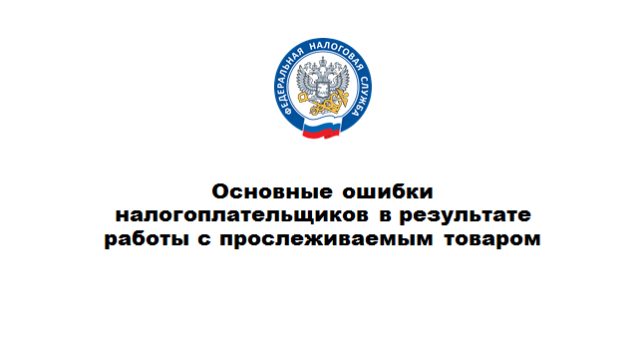

Слайд 2. Перечень товаров, подлежащих прослеживаемости.
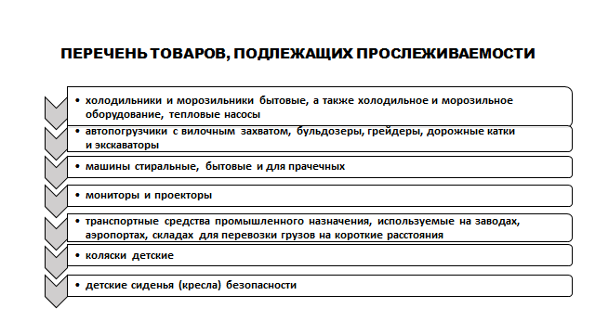
Перечень товаров, подлежащих прослеживаемости, утвержден постановлением Правительства Российской Федерации от 01.07.2021 № 1108
Слайд 3. Отчетность для участников системы прослеживаемости.
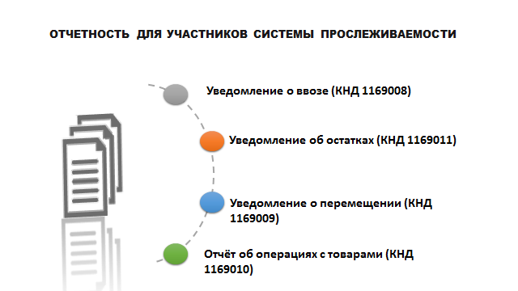
1. При ввозе на территорию Российской Федерации и иные территории, находящиеся под ее юрисдикцией, приобретенных на территории другого государства - члена Евразийского экономического союза товаров, подлежащих прослеживаемости, участники оборота товаров обязаны уведомлять федеральный орган исполнительной власти, уполномоченный по контролю и надзору в области налогов и сборов, о ввозе с территории другого государства - члена Евразийского экономического союза на территорию Российской Федерации и иные территории, находящиеся под ее юрисдикцией, товаров, подлежащих прослеживаемости, в течение 5 рабочих дней с даты принятия таких товаров на учет (п. 25 Положения).
2. Участники оборота товаров обязаны уведомлять федеральный орган исполнительной власти, уполномоченный по контролю и надзору в области налогов и сборов, об имеющихся на дату вступления в силу акта Правительства Российской Федерации, утверждающего перечень (акта Правительства Российской Федерации, утверждающего изменения в перечень, предусматривающие включение товаров в перечень), остатках товаров, подлежащих прослеживаемости (далее - уведомление об остатках товаров), а также в иных случаях, установленных настоящим пунктом (п. 28 Положения).
3. При перемещении в связи с реализацией товаров, подлежащих прослеживаемости, с территории Российской Федерации или иных территорий, находящихся под ее юрисдикцией, на территорию другого государства - члена Евразийского экономического союза участники оборота товаров обязаны уведомлять о таком перемещении федеральный орган исполнительной власти, уполномоченный по контролю и надзору в области налогов и сборов, в течение 5 рабочих дней с даты отгрузки таких товаров (п. 23 Положения).
4. Участники оборота товаров обязаны представлять в налоговый орган по месту нахождения организации (по месту учета организации в качестве крупнейшего налогоплательщика), по месту жительства индивидуального предпринимателя отчет об операциях с товарами, подлежащими прослеживаемости, совершенных в отчетном периоде, в срок не позднее 25-го числа месяца, следующего за истекшим отчетным периодом, только при наличии в отчетном периоде (квартал) операций с товарами, подлежащими прослеживаемости (п. 32 Положения).

Слайд 4. Формирование регистрационного номера партии товара (РНПТ)
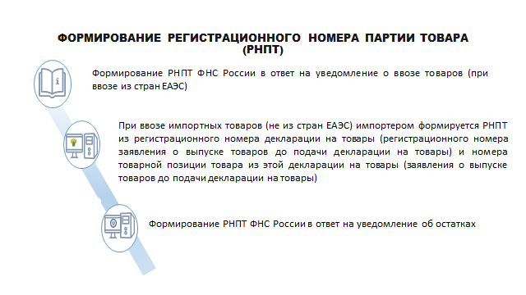
Первоначальное включение в НСПТ сведений о товаре, подлежащем прослеживаемости, и формирование РНПТ осуществляется тремя способами:
- путем направления участником оборота товаров в ФНС России в электронной форме по ТКС через оператора электронного документооборота Уведомления об остатках – в случае принятия решения о совершении операций с находящимся в собственности у участника оборота товаров по состоянию на 08.07.2021 товаром, подлежащим прослеживаемости.
Уведомление об остатках также представляется в случае приобретения после 08.07.2021 товара, подлежащего прослеживаемости, у физических лиц или приобретения после указанной даты конфискованного, или обращенного иным аналогичным способом в собственность Российской Федерации имущества.
В ответ на Уведомление об остатках ФНС России направляет квитанцию с присвоенным РНПТ;
- путем получения сведений из декларации на товары (далее – ДТ), полученной от ФТС России – при импорте товаров, подлежащих прослеживаемости, участниками оборота товаров;
В данном случае РНПТ формируется (в системе – автоматически, а участником оборота - самостоятельно) на основании сведений из ДТ (реквизитов ДТ и порядкового номера товара в ней);
- путем направления участником оборота товаров в ФНС России в электронной форме по ТКС через оператора электронного документооборота Уведомления о ввозе – в случае ввоза товара, подлежащего прослеживаемости, с территории иных государств – членов Евразийского экономического союза.
Уведомление о ввозе формируется в течение пяти рабочих дней с даты принятия товаров на учет.
В ответ на Уведомление о ввозе ФНС России также направляет квитанцию с присвоенным РНПТ.
Уведомление об остатках и Уведомление о ввозе могут быть сформированы только на один код ТН ВЭД ЕАЭС.
Впоследствии РНПТ, сформированный одним из указанных выше способов, а также другие реквизиты прослеживаемости (единица измерения, используемая в целях прослеживаемости, и количество товаров в указанной единице измерения) отражаются: в счетах фактурах, УПД, отчетах об операциях, уведомлении о перемещении товаров в страны ЕАЭС.

Слайд 5. Ошибка № 1. Не отражение реализации товара, подлежащего прослеживаемости, в ежеквартальной отчетности.
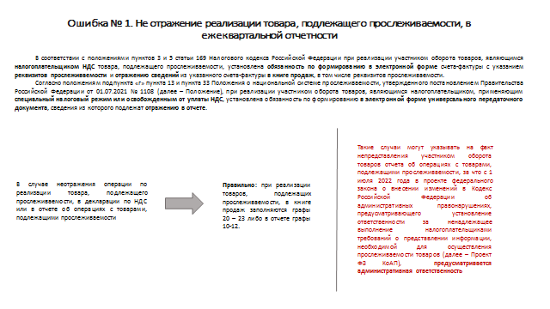
В соответствии с положениями пунктов 3 и 5 статьи 169 Налогового кодекса Российской Федерации при реализации участником оборота товаров, являющимся налогоплательщиком НДС товара, подлежащего прослеживаемости, установлена обязанность по формированию в электронной форме счета-фактуры с указанием реквизитов прослеживаемости и отражению сведений из указанного счета-фактуры в книге продаж, в том числе реквизитов прослеживаемости.
Согласно положениям подпункта «г» пункта 13 и пункта 33 Положения о национальной системе прослеживаемости, утвержденного постановлением Правительства Российской Федерации от 01.07.2021 № 1108 (далее – Положение), при реализации участником оборота товаров, являющимся налогоплательщиком, применяющим специальный налоговый режим или освобожденным от уплаты НДС, установлена обязанность по формированию в электронной форме универсального передаточного документа, сведения из которого подлежат отражению в отчете.
Таким образом, при реализации товаров, подлежащих прослеживаемости, налогоплательщиками ОСНО в книге продаж заполняются графы 20 – 23 (РНПТ, код количественной единицы товара, количество товара, стоимость товара), либо в отчете графы 10-13 (РНПТ, код количественной единицы товара, количество товара, стоимость товара).
с 1 июля 2022 года в проекте федерального закона о внесении изменений в Кодекс Российской Федерации об административных правонарушениях, предусматривающего установление ответственности за ненадлежащее выполнение налогоплательщиками требований о представлении информации, необходимой для осуществления прослеживаемости товаров (далее – Проект ФЗ КоАП), предусматривается административная ответственность.

Слайд 6. Ошибка № 2. Не указание реквизитов прослеживаемости в счетах-фактурах.
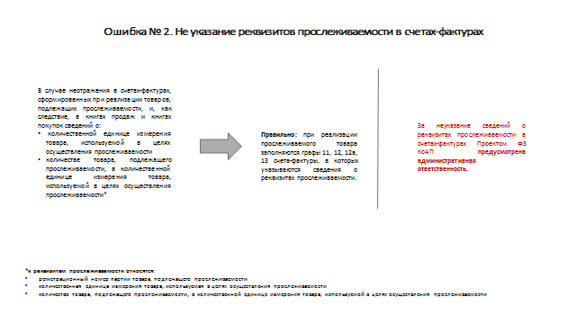
При реализации прослеживаемого товара заполняются графы 11, 12, 12а, 13 счета-фактуры, в которых указываются сведения о реквизитах прослеживаемости.
- регистрационный номер партии товара, подлежащего прослеживаемости
- количественная единица измерения товара, используемая в целях осуществления прослеживаемости
- количество товара, подлежащего прослеживаемости, в количественной единице измерения товара, используемой в целях осуществления прослеживаемости
За неуказание сведений о реквизитах прослеживаемости в счетах-фактурах Проектом ФЗ КоАП предусмотрена административная ответственность.

Слайд 7. Ошибка № 3. Необоснованное включение сведений об операциях с товарами, подлежащими прослеживаемости, в отчете об операциях.
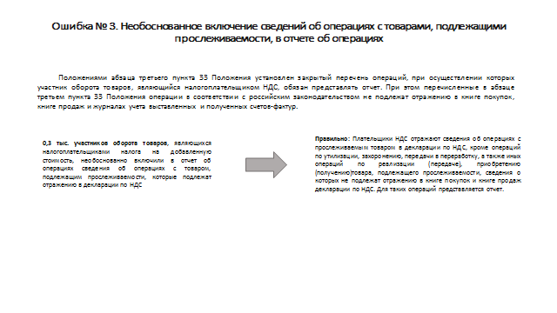
Положениями абзаца третьего пункта 33 Положения установлен закрытый перечень операций, при осуществлении которых участник оборота товаров, являющийся налогоплательщиком НДС, обязан представлять отчет, а именно:
- приобретения (получения) товара, подлежащего прослеживаемости, в том числе через агента или комиссионера, у участников оборота товаров, применяющих специальные налоговые режимы или освобождённых от обязанностей налогоплательщика НДС;
- выбытия товаров, подлежащих прослеживаемости, не связанного с реализацией, в результате которого у участника оборота товаров прекращается право собственности на товары (в результате захоронения, обезвреживания, утилизации или уничтожения, безвозвратной утраты товаров вследствие действия непреодолимой силы, конфискации, а также в связи с передачей товаров, подлежащих прослеживаемости, в производство и (или) на переработку, в том числе в качестве давальческого сырья (материалов), комплектующих, для изготовления новых товаров);
- выявления при инвентаризации недостачи товаров, подлежащих прослеживаемости;
- выявления при инвентаризации товаров, подлежащих прослеживаемости, по которым ранее выявлена недостача;
- возврата остатков неиспользованных (непереработанных) товаров из производства (переработки), ранее переданных в производство и (или) на переработку;
- реализации (передачи), приобретения (получения) товаров, подлежащих прослеживаемости, не признаваемых объектом налогообложения в соответствии с пунктом 2 статьи 146 Налогового кодекса и (или) освобождаемых от налогообложения в соответствии со статьей 149 Налогового кодекса.
Вышеуказанные операции в соответствии с российским законодательством не подлежат отражению в книге покупок, книге продаж и журналах учета выставленных и полученных счетов-фактур.
Таким образом, налогоплательщик не должен отражать их в налоговой декларации, а должен отразить в Отчете.

Слайд 8. Ошибка № 4. Формирование при возврате товара вместо корректировочного счета-фактуры, первичный счет-фактуры в отсутствии нового договора поставки.
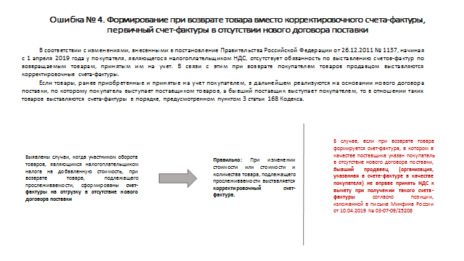
В соответствии с изменениями, внесенными в постановление Правительства Российской Федерации от 26.12.2011 № 1137, начиная с 1 апреля 2019 года у покупателя, являющегося налогоплательщиком НДС, отсутствует обязанность по выставлению счетов-фактур по возвращаемым товарам, принятым им на учет. В связи с этим при возврате покупателем товаров продавцом выставляются корректировочные счета-фактуры.
Если товары, ранее приобретенные и принятые на учет покупателем, в дальнейшем реализуются на основании нового договора поставки, по которому покупатель выступает поставщиком товаров, а бывший поставщик выступает покупателем, то в отношении таких товаров выставляются счета-фактуры в порядке, предусмотренном пунктом 3 статьи 168 Налогового кодекса.
При изменении стоимости или стоимости и количества товара, подлежащего прослеживаемости выставляется корректировочный счет-фактура.
В случае, если при возврате товара формируется счет-фактура, в котором в качестве поставщика указан покупатель в отсутствие нового договора поставки, бывший продавец (организация, указанная в счете-фактуре в качестве покупателя) не вправе принять НДС к вычету при получении такого счета-фактуры согласно позиции, изложенной в письме Минфина России от 10.04.2019 № 03-07-09/25208.

Слайд 9. Ошибка № 5. Налогоплательщиком представлены несколько уведомлений об остатках товаров с идентичным кодом ТН ВЭД.
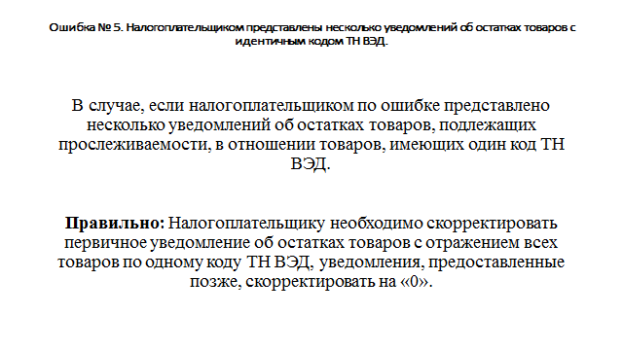
В случае, если налогоплательщиком по ошибке представлено несколько уведомлений об остатках товаров, подлежащих прослеживаемости, в отношении товаров, имеющих один код ТН ВЭД.
Налогоплательщику необходимо скорректировать первичное уведомление об остатках товаров с отражением всех товаров по одному коду ТН ВЭД, уведомления, предоставленные позже, скорректировать на «0».
Слайд 10. Ошибка 6. Списание с баланса прослеживаемого товара, в связи с физическим или моральным износом.
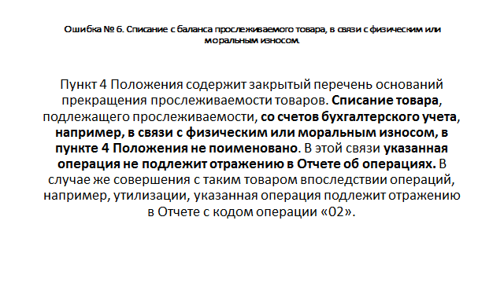
Пункт 4 Положения содержит закрытый перечень оснований прекращения прослеживаемости товаров.
4. Прослеживаемость прекращается в следующих случаях:
а) исключение товара, подлежащего прослеживаемости, из перечня;
б) выбытие товаров, подлежащих прослеживаемости, не связанное с реализацией, в результате которого у участника оборота товаров прекращается право собственности на товары (в результате захоронения, обезвреживания, утилизации или уничтожения, безвозвратной утраты товаров вследствие действия непреодолимой силы, конфискации, а также в связи с передачей товаров, подлежащих прослеживаемости, в производство и (или) на переработку, в том числе в качестве давальческого сырья (материалов), комплектующих, для изготовления новых товаров);
в) реализация, а также передача на безвозмездной основе права собственности на товары, подлежащие прослеживаемости, физическим лицам для использования их в личных, семейных, домашних и иных не связанных с осуществлением предпринимательской деятельности целях, а также налогоплательщикам налога на профессиональный доход;
г) вывоз с территории Российской Федерации или иных территорий, находящихся под ее юрисдикцией, товаров, подлежащих прослеживаемости, в соответствии с таможенной процедурой экспорта (реэкспорта);
д) вывоз товаров, подлежащих прослеживаемости, с территории Российской Федерации или иных территорий, находящихся под ее юрисдикцией, на территорию другого государства - члена Евразийского экономического союза;
е) реализация товаров, подлежащих прослеживаемости, дипломатическим представительствам и консульским учреждениям, представительствам государств при международных организациях, международным организациям или их представительствам, пользующимся привилегиями и (или) иммунитетами в соответствии с международными договорами Российской Федерации, при условии последующего официального использования этих товаров;
ж) недостача товаров, подлежащих прослеживаемости, выявленная участником оборота товаров, подлежащих прослеживаемости, при инвентаризации.
Списание товара, подлежащего прослеживаемости, со счетов бухгалтерского учета, например, в связи с физическим или моральным износом, в пункте 4 Положения не поименовано. В этой связи указанная операция не подлежит отражению в Отчете об операциях. В случае же совершения с таким товаром впоследствии операций, например, утилизации, указанная операция подлежит отражению в Отчете с кодом операции «02».

Слайд 11. Спасибо за внимание!
